Un monde uni autour des dieux et des héros
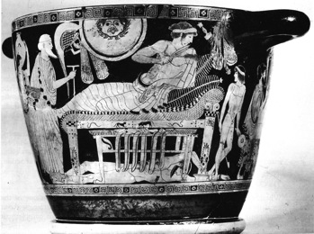
- Qu’advient-il du corps du mort ?
........................................................................................................................................................................................................................................................................................................................................................................................
- Donne un titre à cette scène
................................................................

Vase à figures rouges, Ve siècle av. J.- C.

La prise de la ville (L’Odyssée) : Lire la scène

- Quelle est la ruse qui permit aux Grecs d’entrer dans Troie après 10 ans de siège ?
....................................................................................................................................................................................................................................................................................................................................
- Quel dieu les inspira ? .......................................................................................................................
Amphore du VIIe siècle av. J.- C. Musée de Mykonos
L’Odyssée

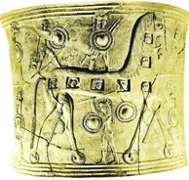
Cliquez sur « Gros Plans » puis sur Dans le sillage d’Ulysse
L’Iliade s’achève aux funérailles d’Hector. Mais la guerre de Troie n’est pas encore terminée. Pâris (fils cadet de Priam et frère d’Hector) tue Achille d’une flèche qui l’atteint au talon. Les Achéens construisirent alors un grand cheval en bois ... on en connaît la fin. L’Odyssée raconte ensuite les aventures du Grec Ulysse pour rentrer chez lui à Ithaque. Il affronte une multitude de périls.

- Qui est le personnage central de l’Odyssée ?...................................
- Quel est le lieu de départ du périple d’Ulysse ? .................................................................................
- Son lieu d’arrivée ?..............................................................................................................................
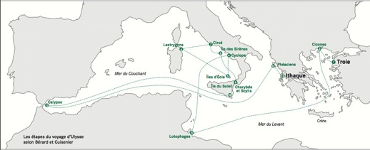
- Quel est le dieu qui lui imposa des épreuves ?....................................................................................

Le périple d’Ulysse,
d’après Victor Bérard, traducteur de l’Odyssée

